3.9会议记录

1.关于文档作业完成规划：每人完成一份预定酒店用例，在周三晚上八点前上传到群里，在四人成品基础上完善，最后选一人在第二天中午12点前提交提交

2.关于Git commit规范：

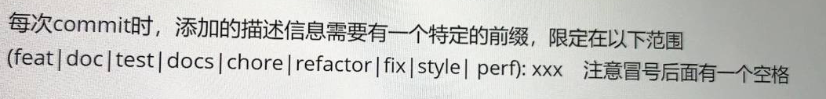

范例： test: 1

3.协同管理软件选择：teambition